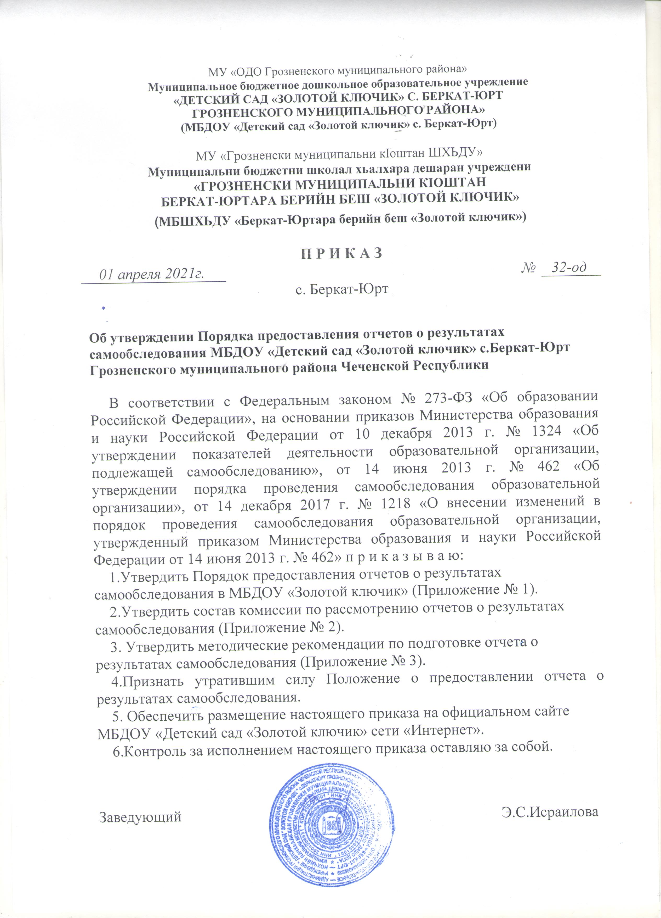

|  |
| --- |
| Приложение № 1  к приказу МБДОУ «Детский сад «Золотой ключик» Грозненского муниципального района»  от 01 апреля 2022 г. № 32-од |

**ПОРЯДОК**

**предоставления отчетов о результатах самообследования МБДОУ «Детский сад «Золотой ключик» с.Беркат-Юрт Грозненского муниципального района» Чеченской Республики**

1. Порядок предоставления отчетов о результатах самообследования МБДОУ «Детский сад «Золотой ключик» с.Беркат-Юрт Грозненского муниципального района» Чеченской Республики (далее–Порядок) разработан в соответствии с п.3 ч.3 ст. 28 Федерального закона от 29.12.2012 № 273-ФЗ «Об образовании в Российской Федерации».

2. Порядок устанавливает процедуру предоставления отчета о результатах самообследования «Муниципальное бюджетное дошкольное образовательное учреждения Грозненского муниципального района Чеченской Республики» (далее – МБДОУ).

3. Самообследование проводится в целях обеспечения доступности и открытости информации о деятельности дошкольного образовательного учреждения.

4. Самообследование проводится дошкольным образовательным учреждением ежегодно.

5. Дошкольное образовательное учреждение составляет отчет о результатах самообследования (далее – Отчет) в соответствии с требованиями, отраженными в приказах Министерства образования и науки Российской Федерации от 10 декабря 2013 г. № 1324 «Об утверждении показателей деятельности образовательной организации, подлежащей самообследованию», от 14 июня 2013 г. № 462 «Об утверждении порядка проведения самообследования образовательной организации», от 14 декабря 2017 г. № 1218 «О внесении изменений в порядок проведения самообследования образовательной организации, утвержденный приказом Министерства образования и науки Российской Федерации от 14 июня 2013 г. № 462».

6. В процессе самобследования проводится оценка образовательной деятельности, системы управления организацией, содержания и качества подготовки учащихся, организации образовательной деятельности, востребованности выпускников, качества кадрового, учебно-методического, библиотечно-информационного обеспечения, материально-технической базы, функционирования внутренней системы оценки качества образования, а также анализ показателей деятельности дошкольного образовательного учреждения, подлежащей самообследованию, устанавливаемых федеральным органом исполнительной власти, осуществляющим функции по выработке государственной политики и нормативно-правовому регулированию в сфере образования.

7. Отчет о самообследовании, сформированный дошкольным образовательным учреждением, рассмотренный коллегиальным органом дошкольного образовательного учреждения и утвержденный руководителем дошкольного образовательного учреждения, размещается на официальном сайте дошкольного образовательного учреждения в сети Интернет.

8. Отчет дошкольного образовательного учреждения должен удовлетворять следующим требованиям: лаконичность изложения, наглядность (таблицы, схемы, диаграммы, отражающие динамику развития дошкольного образовательного учреждения), достоверность и обоснованность характеристик.

9. Отчетным периодом является предшествующий самообследованию календарный год.

10. Отчет дошкольных образовательных учреждений размещается в информационно-телекоммуникационных сетях, в том числе на официальном сайте организации в сети «Интернет» не позднее 20 апреля текущего года.

11. Дошкольное образовательное учреждение направляет письменное обращение в двух экземплярах в ОДО о рассмотрении Отчета с приложением Отчета на бумажном носителе не позднее 20 апреля текущего года.

12. Комиссия по рассмотрению отчетов о результатах самообследования дошкольного образовательного учреждения (далее – Комиссия) в составе не менее 3-х человек рассматривает Отчет, оформляет заключение о соответствии Отчета установленным требованиям по форме (Приложение № 1) и направляет на согласование начальнику ОДО.

13. Копия заключения после согласования начальником ОДО в течение 10 рабочих дней направляется в дошкольное образовательное учреждение.

14. В случае внесения изменений в Отчет, утверждение и рассмотрение его новой редакции осуществляется в соответствии с настоящим Порядком.

|  |
| --- |
| Приложение № 1  к Порядку предоставления отчетов о результатах самообследования муниципальных бюджетных дошкольных образовательных учреждений Грозненского муниципального района Чеченской Республики |

**ЗАКЛЮЧЕНИЕ**

**по отчету о самообследовании за _______ год**

__________________________________________________________________

***(наименование дошкольной образовательной организации)***

от «_____»________________20____г. № _______

Комиссия в составе:

Председателя:______________________________________________________

Членов комиссии:__________________________________________________ ____________________________________________________________________________________________________________________________________

составила настоящее заключение о соответствии представленного отчета о самообследовании

__________________________________________________________________

(наименование дошкольной образовательной организации)

установленным требованиям.

По результатам экспертизы Комиссия установила следующее.

Отчет о самообследовании

__________________________________________________________________

(наименование дошкольной образовательной организации)

разработан в соответствии с приказами Министерства образования и науки Российской Федерации от 10 декабря 2013 г. № 1324 «Об утверждении показателей деятельности образовательной организации, подлежащей самообследованию», от 14 июня 2013 г. № 462 «Об утверждении порядка проведения самообследования образовательной организации», от 14 декабря 2017 г. № 1218 «О внесении изменений в порядок проведения самообследования образовательной организации, утвержденный приказом Министерства образования и науки Российской Федерации от 14 июня 2013 г. № 462».

Рекомендации: __________________________________________________________________

______________________________________________________________________________________________________________________________________________________________________________________________________

Председатель комиссии: ______________ __________________________

Подпись расшифровка подписи

______________ __________________________

Подпись расшифровка подписи

______________ __________________________

Подпись расшифровка подписи

|  |
| --- |
| Приложение №2  к приказу МБДОУ «Детский сад «Золотой ключик» Грозненского муниципального района»  от 01 апреля 2022 г. № 32-од |

**СОСТАВ**

**комиссии по рассмотрению отчетов о результатах самообследования в МБДОУ «Детский сад «Золотой ключик» с.Беркат-Юрт Грозненского муниципального района» Чеченской Республики**

|  |  |  |
| --- | --- | --- |
| Председатель комиссии | Исраилова Элима Султановна | Заведующий |
| Член комиссии | Мусханова Товрат Исаевна | Зам.зав. по ВМР |
| Член комиссии | Нагамирзаева Элина Алиевна | Медсестра |

|  |
| --- |
| Приложение № 3  к приказу МБДОУ «Детский сад «Золотой ключик» Грозненского муниципального района»  от 01 апреля 2022 г. № 32-од |

**МЕТОДИЧЕСКИЕ РЕКОМЕНДАЦИИ**

**по подготовке отчета о результатах самообследования в МБДОУ «Детский сад «Золотой ключик» с.Беркат-Юрт Грозненского муниципального района» Чеченской Республики**

Нормативно-правовые и распорядительные документы по проведению самообследования образовательной организацией:

Федеральный закон «Об образовании в Российской Федерации» от 20 декабря 2012 г. № 273-ФЗ;

Приказ Министерства образования и науки Российской Федерации от 14 июня 2013 г. № 462 «Об утверждении Порядка проведения самообследования образовательной организацией»;

Приказ Министерства образования и науки Российской Федерации от 10 декабря 2013 г. № 1324 «Об утверждении показателей деятельности образовательной организации, подлежащей самообследованию»;

Приказ Министерства образования и науки Российской Федерации от 14 декабря 2017 г. № 1218 «О внесении изменений в порядок проведения самообследования образовательной организации».

Цель проведения самообследования: обеспечение доступности и открытости информации о деятельности образовательной организации, а также подготовка отчета о результатах самообследования.

Этапы процедуры самообследования:

- планирование и подготовка работ по самообследованию организации;

- организация и проведение самообследования;

- обобщение полученных результатов и на их основе формирование отчета;

- рассмотрение отчета органом управления организации, к компетенции которого относится решение данного вопроса.

Отчет о результатах самообследования включает аналитическую часть (оценку деятельности образовательной организации) и результаты анализа показателей деятельности организации, подлежащей самообследованию.

Оценка деятельности образовательной организации осуществляется по следующим направлениям:

- организационно-правовое обеспечение образовательной деятельности;

- система управления организации;

- организация учебного процесса;

- содержание и качество подготовки обучающихся (воспитанников);

- востребованность выпускников;

- качество кадрового обеспечения;

- качество учебно-методического, библиотечно-информационного обеспечения, материально-технической базы;

- формирование внутренней системы оценки качества образования.

Примерная форма отчета о результатах самообследования дошкольной образовательной организации (Приложение № 1 к настоящим методическим рекомендациям).